How to debug smartcontract

*开头的是注释文字

# *Page0 问候



很荣幸能来到这里和大家交流。我来这里需要很大的勇气

一，我是一个英文很差的中国人，我来这里需要背稿子。

二，我是neocompiler的开发者，是编写智能合约的一个重要工具。我写代码的时候如果工具不好用，我也会祭出一句 wtf。我想大家也对我说了很多的wtf。

所幸，谈的是代码。大家就算听不懂我在什么，还可以看代码。

所幸，我今天谈的话题就是一个开发的话题，他可以作为一个补充，来让大家开发智能合约的时候少说几句wtf。今天我来讲的话题是：How to debug smartcontract.

# *Page1 解题

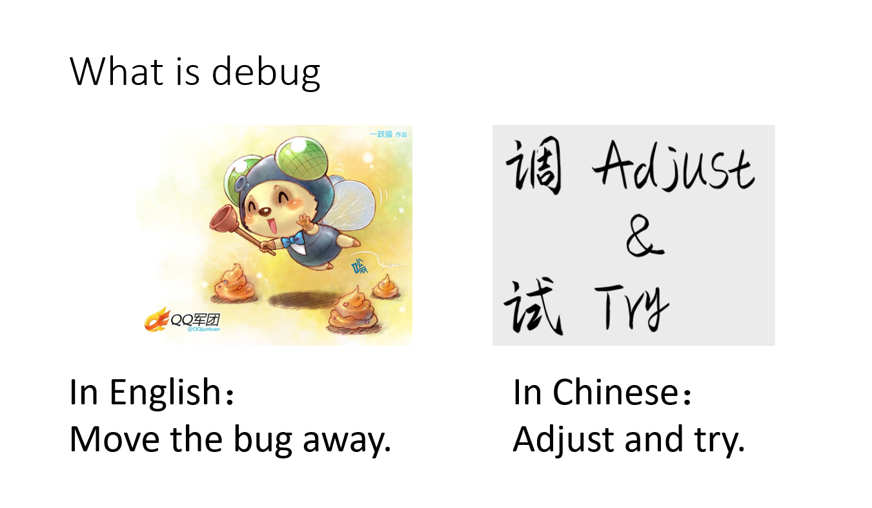

我知道在英文里面 debug 是 move the bug away.苍蝇死在电路板上了，把苍蝇拿走，bug就解决了。

我的个人意见，这个解释没有中文的调试 来的好。

中文里的调试是两个词合成的，把他们拆开翻译为因为，就是Adjust and Try。Debug，就是Adjust the code and try it.非常直白

Adjust code 不是主要的问题。这里是Devcon，来了很多程序员，你们都很懂。

在我的想象中，Try it 本来也不应该是一个问题，直到我决定真正动手去写一个真正的智能合约出来……个中滋味，难以言表。

# *Page2 调试Neo智能合约的感觉

调试NEO智能合约的体验大致是这样

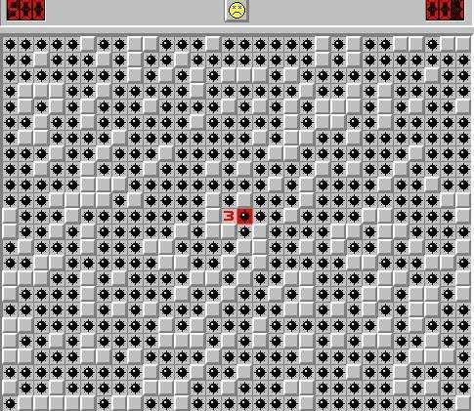

*page2 第一张图用来表达开发感觉如履薄冰

第二张图用来感叹，怎么会这么困难



大家幸苦了，这真的非常困难。为什么这么困难，问题出在哪里了？

# *Page3 问题在哪里

什么是try。make a test，and see what we got.（不确定翻译的对不对）

First of all,我们先回顾一下智能合约的调用方式

## *page3.1回顾

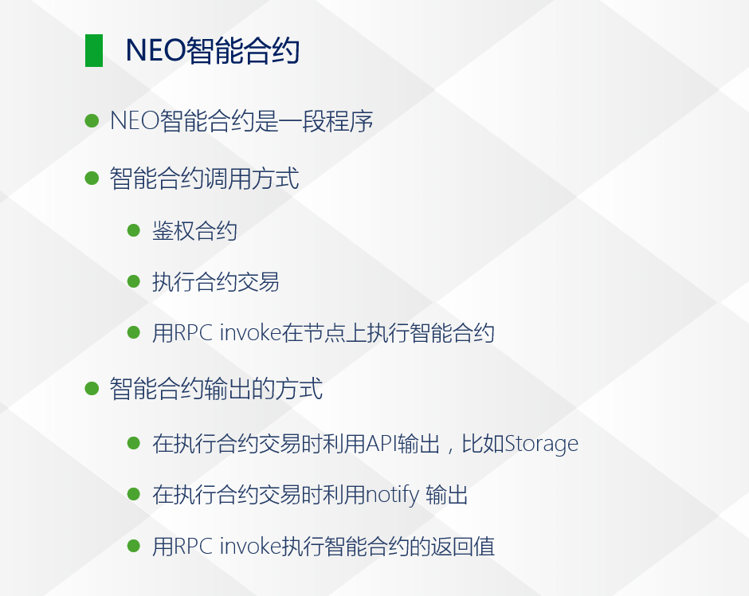

1. 鉴权合约（转账）
2. 用RPCcall invoke 调用
3. 执行一笔调用脚本交易。

其中1 和 2 还好，他不是我们最痛苦的部分。时间有限，我将直接聚焦痛点。

让我们看看用方式3的时候。我们能得到什么？

我们能得到nothing.

1. 是的，我们可以判断storage 变了还是没变。
2. 是的，我们可以观察notify收到还是没收到。
3. 是的，我们可以添加log并且观察log
4. 是的，我们可以模拟执行一下合约

烈士们，教中文“new bee”

但是，交易到底干了什么？no one knows.

That is no new bee.

## *Page3.2 黑洞



*No one knows 交易到底干了什么

# *Page4 革命

我们必须知道交易到底干了什么，不知道交易到底干了什么，是开发NEO智能合约痛苦的源泉。这里不应该是黑盒

1.交易在节点执行，节点是什么 NEOGUI 或者NEOCIL。

2.交易里面执行的什么 NEOVM Opcode

3.NEOVM 的源码就在那里，你去下断点啊。（然后把这条红叉掉）

Noway，我们不要下断点，我们可不可以做个工具，将这一切变成一个工具，然后使用他呢。

Sure，It is time to make a change



# *Page5 Wow

NEONDEBUG + NEOCILNEL

Is this new bee?Tell me.

# *Page6 WowX2

你不需要vs2017，我们有一个服务器端编译智能合约的编译器

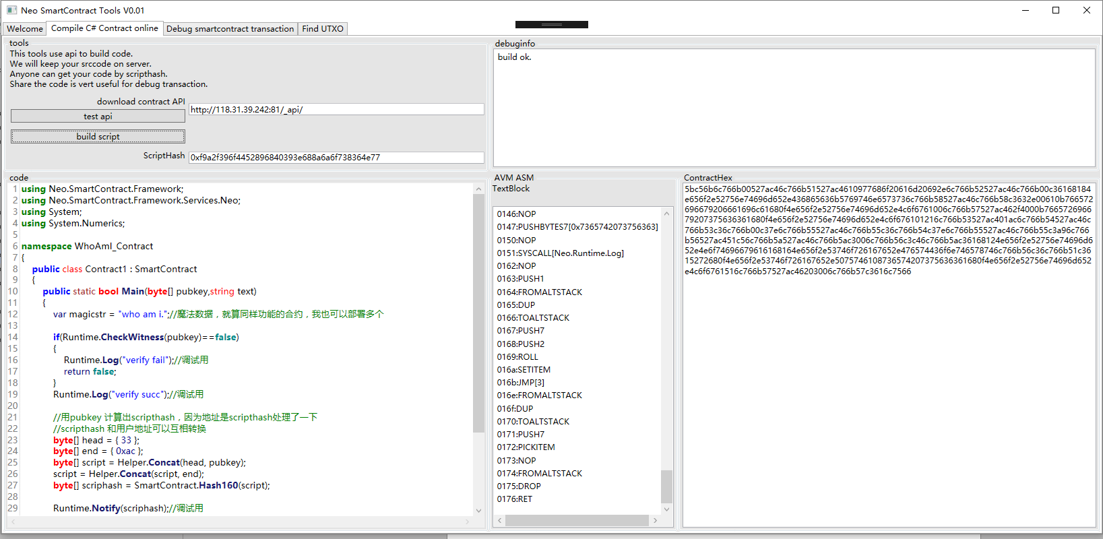

你不需要自己打开一个NEOGUI或者一个NEOCIL了，我们把所有的log存在服务器上

你所需要做的，只是输入txid，and hit the button.

Is this new bee?Tell me.

# *Page7 WowX3

这一切全部会搬到网页上，变成一个网页工具集，你甚至不需要去下载回来。

当然 在未来（大喘气效果）

那有点no new bee 了,但是这些东西在路上，比如，我们已经有了一个在网页上编译智能合约的原型。

<http://lightsever.gitee.io/antsremote/>

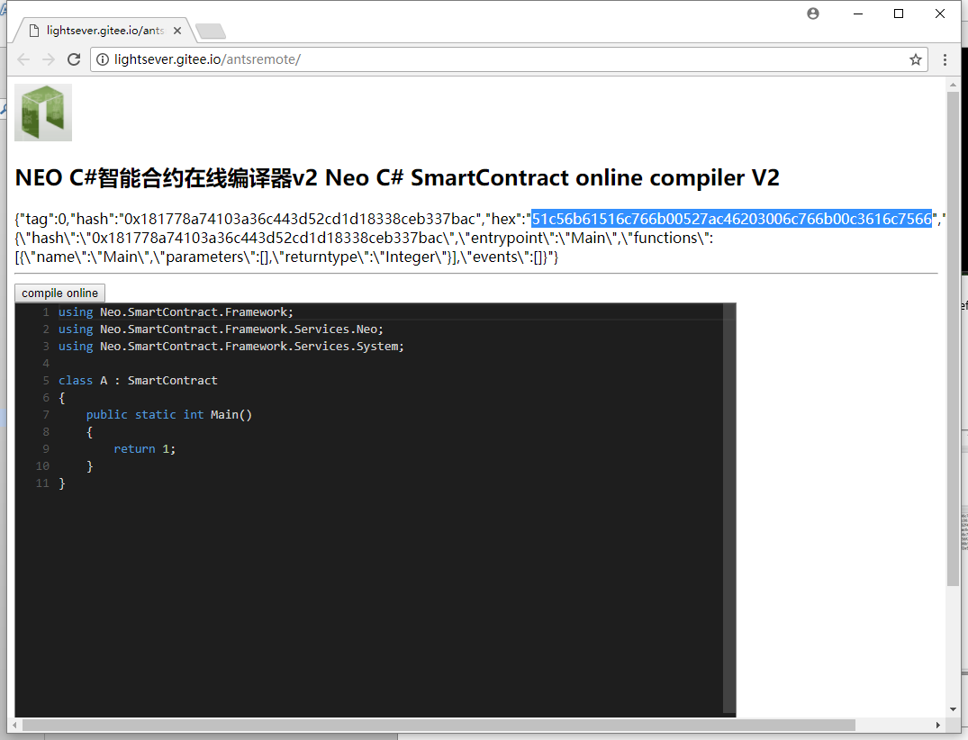

Is this new bee?Tell me.

（如果有反应，thank you，you newbee too.如果没反应，你们这些人太无聊了）

# *Page8 如何得到这些工具

Nel的github地址….balabala.

*然后商业互吹

这里提到了NEL，NEL是什么，是来自中国的一个NEO开发者社区。我们目前最重要的两个项目是 NEO NS & Neo hardware wallet。我是NEO的一员，也是NEL的一员。

有人认为NEL是东方的COZ，我把这视为一种赞扬。

因为我很爱COZ，coz有一个浪漫的名字，锡安之城，电影matrix里面最后的程序员城邦。Coz也有很多很棒的项目，很多很浪漫的成员。

NEL才刚刚起步，我们很荣幸、很期待与COZ展开良好的沟通与合作。

唯一的问题是我们的很多成员，英语都很差。

好消息是我们招募了很多翻译同伴，他们正在作为连接coz 与 nel的桥梁

1. 翻译coz的资料变成中文
2. 翻译nel的资料变成英文
3. 和coz一起讨论未来发展。

我们的连接正在越来越紧密。

祝愿词：祝愿coz和nel都能蓬勃发展（不知道怎么写合适）

# *Page9 thanks

完